浅谈 “生态种植小达人” 拓展型课程的开发与实施
田林三小 卫钢强
一、“生态种植小达人”拓展型课程背景分析
我校是徐汇区绿色学校和科技特色项目学校，校园里植株茂盛，花草种类繁多，有柑橘、桃树等许多果树，深受学生喜爱。2018年暑期，依托 “创新实验室”建设，学校建设了“阳光暖房”，并在校园中开辟了多处种植区，让学生开展种植体验活动。学生们开展了鸡毛菜、水萝卜、生菜等种植活动和种植小课题研究，在种植以及研究的过程中，学生亲身体验了植物从发芽、育苗、成长、结果的奇妙过程，感受了自然的神奇。
为了满足学生的需求，进一步完善学校《“芳草地”生态创新实验室》校本课程建设，学校开发和实施了“生态种植小达人” 拓展型课程，通过组织学生开展植物种植活动和种植小课题探究活动，学生在实践过程中学习种植技能、关注生态环保、培养探究意识。
二、“生态种植小达人”拓展型课程概况
“生态种植小达人”课程主要分为植物的日常养护、植物的简单繁殖、植物的常见问题及解决方法、季节性植物的种植四大单元，包含了“温室育苗”（探究实验）、“生长新发现”（长周期作业）、“无土栽培”（学习体验）三大模块开展植物种植活动。
创新实验室的种植区域分为室外种植区域及室内玻璃温室两个部分。室外种植部分，按班级为单位划分为8块小型种植区域，开展学生种植体验、探究实验等活动。室内玻璃温室，划分为温室育苗区、无土栽培区、多肉植物种植区和蔬菜种植体验区4个主体区域。
通过本课程的实施，学生不仅可以经历植物从种子到幼苗，再由幼苗变成一棵茁壮的植株，最后开花、结果的一个完整的过程，从而见证生命的奇妙，更是在观察植物成长的过程中，发现问题，以课题的研究为载体，引导学生通过植物方面的小课题研究，更加深刻地了解植物的特性、生活环境以及种植方法。通过理论学习和实际操作相结合，激发学生的学习兴趣，培养学生的动手操作能力和探究能力。在这个过程中，学生可以尽情领略嫩芽冒出时的惊喜、抽枝展叶时的愉悦、采摘收获时的满足，让生活更加美好充实。
三、“生态种植小达人”拓展型课程实施的价值
“生态种植小达人” 课程为学生提供对种植方面的认知、体验与探究机会，激发学生学习种植的兴趣，培养学生探究意识，开发学生潜能，提升了关注环保意识。
1.学习种植知识，培养劳动能力
小学生对任何事情都充满了好奇，对大自然中植物的生长也仅局限于书本和课外的一些知识，缺乏实际操作，缺少经历培育植物生长的一个完整的过程，对于种植方面的技能几乎是一片空白。在老师的带领和鼓励下，同学们大胆尝试，从调配土壤开始，到播种育苗，施肥浇水，修枝剪叶，开花结果。有些小组种植的黄瓜苗生长旺盛，有些小组因操作不当，种植失败了，根本就没有出苗，老师就及时引导学生分析并找出失败的原因，学生经过归纳总结发现：原来有的是把种子埋得太深，无法出苗，有的是把种子埋得太浅，种子被鸟儿吃了，所以才会导致种植失败。学生在实践中找出成功的经验和失败的教训，通过反复的实践，种植最终获得了成功，劳动能力得到了有效的提升。学生最终收获了自己的劳动成果，收获中有辛勤的汗水也有成功的甘甜，品味收获是激发学生劳动情趣的有效途径，让学生亲身体验到劳动的快乐，产生热爱劳动的思想，更重要的是学生在探究科学的过程中培养了锲而不舍的科学意志及良好的劳动习惯，学生们也明白了收获是需要辛勤的劳动才能实现的，世界上没有不劳而获的馅饼。
2、开展问题研究，提高探究能力
“生态种植小达人”拓展型课程实施过程中，学生在经历植物生长的一个完整的过程中会不断遇到新事物新课题，比如鸟粪为什么不能直接作为肥料使用？鱼池的水为什么比自来水更适合灌溉？为什么有些植物的种子需要育苗而有些植物的种子不需要育苗？番茄苗长多大需要剪去支芽？不剪会怎么样？根茎类植物的种植培土要多深？土豆单芽眼和多芽眼及无芽眼的育苗会有什么不同……各种各样的疑惑会在学生种植时产生，这些问题不断由学生自己提出，又不断由学生自己通过探究去解答。
该课程中的“土豆1变N”长周期作业（见图一）打破传统理念，做到课题开放，让学生自主选择实验内容，成为探究的主角，学生在探究的过程中发现问题、分析问题、解决问题，最终通过实验来检验自己的课题。老师布置给学生探究的大主题是“土豆1变N”，但探究的小主题和内容学生可以自主选择，如发芽土豆单芽眼和多芽眼的出苗对比、未发芽土豆单芽眼和多芽眼的出苗对比、发芽土豆芽眼剔除深浅对比、发芽土豆单芽眼和未发芽土豆单芽眼出苗对比等多种情况。由于课题具有开放性，学生在选择的时候就有了自主性，探究的目的性更强，学生在探究的过程中还会碰到各种不同的问题，比如在做对比实验的时候为什么有的同学土豆剔除了芽眼不发芽而有的同学剔除了芽眼却还会发芽，在探究的过程中，同学们互相交流探讨，总结经验，再做补充实验，最终通过自己的亲手实验，得出结论。
整个学习过程中，学生们发自内心的投入发现问题和解决问题过程中，沉浸在学习本身所带来的挑战和快乐的过程当中，探究意识和探究能力得到提高。
3、“小手牵大手”，普及“家庭绿色种植”
每周一次的拓兴课已经无法满足学生对生态种植的热情，为此，学校科常室的老师还特意拍摄了一些种植小视频，并将这些小视频发到家长微信群里，以满足学生在家种植的需要。如：“土豆1变N”、“生菜搬家”等，这些小视频制作时，老师按照步骤一边做一边讲解，遇到重点难点时，画面停格并标注文字进行重点说明，为了提倡环保，种植的器皿也是用废旧饮料瓶改装的。通过“生态种植小达人”拓展型课程的学习，学生不仅学到了种植方面的理论知识，更重要的是学会了思索问题，用科学的态度来解决问题。他们“小手牵大手”，在家带上父母长辈一起搞起了阳台果蔬种植，把学校学到的知识和技能运用到实际的生活中去，普及生态种植的理念和技能。
四、我们的思考
1、如何破解重老师引导，轻学生自主探究
整个科目的活动以小组合作形式开展，小组往往过多的追求成功。活动中老师注重学生在通过课题研究、问题讨论、动手操作等内容，体验合作分享的乐趣，增强集体意识，培养团体合作的能力。学生在种植时往往缺少种植失败的对比研究，大多数的小组按照老师的引导，都能种植成功，缺乏失败的案例。比如对番茄和黄瓜支芽的修剪，老师在讲解的时候，学生都能很认真的学习，实践时学生也能按照理老师讲解的理论知识进行操作，所有小组修剪后都能达到理想的挂果情况，缺少对错误修剪或是不修剪的挂果情况对比，缺少了自主探究的能力。我们应当加强在这方面的教学，如何让学生直观的进行横向比较，错误的修剪支芽对挂果多少和挂果大小到底有多大影响，切实提高学生的探究能力。
2、完善评价机制，提高学习的积极性
目前整体的评价机制主要以个人评价、小组评价和教师评价相结合的进行评价（见图二）；课堂实际的种植情况则以兴趣、习惯、成果的角度进行三维评价（见图三）。通过这样的综合性评价机制对学生在学习中的能力进行综合性评价，并阶段性得激发学生的学习兴趣。
实践提升了学生的学习能力，知识、经验、情感、认知能力等综合在实践中，知识经过实践才能被更深入的理解，学生依托创新实验室，学习素养得到了提升。随着我国新课改的不断深入和发展，先进的教学理念被积极的引入，我校所进行课程建设方面的专题研究，在实践探索中有效形成学校特色的拓展型课程。

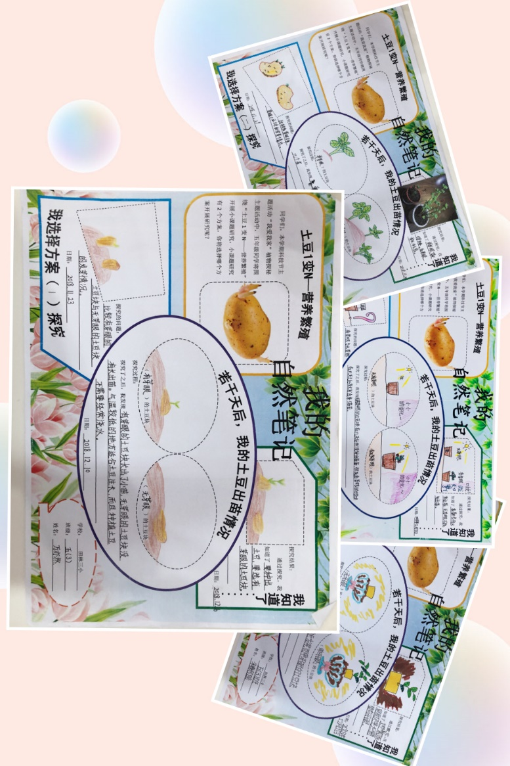
“土豆1变N”长周期作业（图一）

评价项目 | 等第标准 |  |  | 评价者
评价项目 | ☆ | ☆☆ | ☆☆☆ | 自评 | 互评 | 师评
倾听 | 能观看视频及演示，倾听老师的讲解 | 能认真观看视频及演示，倾听同学间的交流，明确老师的操作要求 | 能认真观看视频及演示，倾听班内及组内同学回答，明确老师的操作要求
表达 | 能在组内参与问题讨论 | 能在组内参与问题讨论，清晰得表达自己的观点，音量保持组内听见 | 能在组内积极参与问题讨论，总结他人观点，提出自己的见解，音量保持组内听见
表达 | 能在全班进行表达 | 能在全班清楚表达，声音响亮 | 能在全班清楚地表达个人及小组观点，声音响亮
表达 | 能用文字记录种植情况 | 能根据种植的情况，如实地用文字记录 | 能根据种植的情况，如实地用文字记录，并加以图片进行说明
合作 | 能组内分工合作完成任务 | 能根据老师要求，合理得进行分工合作，完成任务 | 能根据老师要求，合理得进行分工合作，共享结果，完成任务
操作 | 能设计实验方案，完成种植任务，并记录种植笔记 | 能合理地设计实验方案，完成种植任务，并及时记录种植笔记 | 能合理地设计实验方案，完成种植任务，并如实地及时记录种植笔记
成果 | 能学会种植技能，进行简单的种植活动 | 能学会种植技能，在教师的指导下进行部分种植小课题的探究活动 | 能学会种植技能，在教师的引导下，独立地进行种植小课题的完整探究活动
种植小达人 | 三级小达人：8颗星以上 | 二级小达人：  12颗星以上 | 一级小达人：  20颗星以上 | 总分
“生态种植小达人”活动评价表（图二）

学习评价 | 等第标准 |  |  | 达成情况
学习评价 | ☆ | ☆☆ | ☆☆☆ | 达成情况
兴趣 | 能在教师引导下，参与植物的种植活动 | 能主动地参与植物的种植活动 | 能主动地参与种植，并在生活中积极地进行探究活动
习惯 | - 能认真倾听教师要求，正确进行操作  - 养成良好的动手劳动习惯 | 1.能认真倾听，正确操作，并明确分工合作  2.能清晰地表达、交流自己的想法  3.养成良好的动手劳动，具有环保意识，体会大自然的美好 | 1.能认真倾听，正确操作，并明确分工合作  2.能清晰地表达、交流自己的想法  3.养成良好的动手劳动，具有环保意识，体会大自然的美好  4.能应用所学的动手技能，在生活中采取保护环境的措施。
成果 | 能学会种植技能，进行简单的种植活动 | 能学会种植技能，在教师的指导下进行部分种植小课题的探究活动 | 能学会种植技能，在教师的引导下，独立地进行种植小课题的完整探究活动
“生态种植小达人”单科目活动评价表（图三）

